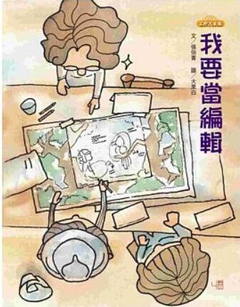
新 书 推 荐
類 別: 兒童繪本(知識)
中文書名：《我要當編輯》Wo Yao Dang Bian Ji
作 者：張倍菁 Zhang Bei Jing
出 版 社： 聯經出版社
代理公司：ANA
出版日期：2018.12.07
頁 數：48頁（21x27cm平裝＼單色印刷）
審讀資料：樣書＼部份樣章

內容簡介：

工作大未來系列介紹
「工作大未來」系列繪本，送給孩子最棒的啟蒙讀物！
趣味繪本介紹與生活息息相關的工作，帶領孩子探索各行業的工作情形；
滿足孩子對工作內容的好奇心，建立工作職業的正確價值觀；
奠定孩子對志向和興趣的培養；圖文並茂，深入職場場域實錄。
「工作大未來」系列，帶著孩子提早並深入了解每份工作的真實面貌，重現現實生活中出現的工作場所，以及在工作中所面臨的任何困難與挑戰；沉浸於故事情節的同時，也引導孩子深入觀察故事中的主角，他們所具備的人格特質與工作所需專長，即早確立生涯志向，進而成為孩子們心目中的學習典範。

拿著紅筆不停的在校對稿子上改寫的編輯阿菁，努力工作中！
阿菁從小就喜歡讀書，希望長大後能編輯出很棒的書籍，
讓大家也能開心享受閱讀的樂趣。
然而，當她如願當上編輯後，卻發現事情沒有想像的簡單……
阿菁是一位剛到出版社任職的新手編輯，編輯工作對她來說，就像八爪蜘蛛，必須勤勞控管書的每個細節、出版的每個流程，戰戰兢兢來面對每個環節；同時，還要打開編輯敏銳的尋書雷達，在廣大書海當中，精準判斷，開發出令人耳目一新的書籍。然而，阿菁的編輯之路，會有什麼令人意想不到的收穫？這份編輯工作最重要的精神又是……？
我們邀請了本書的文字作者來分享，在用文字說故事時如何敘述這位編輯的精采人生；繪製圖畫的畫家又是如何用畫筆說故事，讓故事主角躍然紙上，鉅細靡遺的介紹編輯這份工作；總編輯也將為大家現身說法，其中的甘苦經驗談更是最珍貴的人生寶藏。

作者介紹：

張倍菁
就讀政治大學中國文學系時，因為對幼兒及青少年發展教育有興趣，而修習教育學程，畢業後至聯經出版公司擔任童書編輯。越深入編輯工作，越了解工作代表的影響力和挑戰度，為了吸收國際出版的經驗，跟著主編去過義大利波隆那兒童書展、韓國坡州出版城；為了取材，拜訪過鄒族的豐年祭、花蓮的大陳眷村，更幾乎把離島走過一遭。
過程中，有幸認識許多台灣和世界優秀的兒童文學家、插畫家、編輯和出版商，在人、圖像、文字、閱讀中開拓更寬廣的視野，並不斷藉由工作印證過往所學。
繪者簡介
大黑白
黑白是我對自己的稱呼，是我喜歡的顏色， 我總是把自己定位在黑白世界中，當個追尋色彩的冒險家。
從小就熱愛畫圖，永遠把藝術當成生活的部分，喜歡從這世界中尋找有趣的人事物，並畫成故事與大家分享， 我不是用文字寫故事的人，而是用圖畫說故事的人，未來夢想當個繪本創作者，把想說的故事畫出來。作品有《沉沒》一書。

版權聯絡人：
Dony Hsu ( 许伯全)
Email： service@nurnberg.com.tw∣2366175957＠qq.com

